**Algoritmo para el cálculo de áreas y volúmenes.**

Por:

Manuel Prudencio Pertuz Pérez

Centro Minero Regional Boyacá, Servicio Nacional de Enseñanza – SENA

Análisis Y Desarrollo de Software

Ficha: 2977343

German David Pérez Herrera

Junio - 2024.

Proponer un algoritmo que permita calcular el área y el perímetro de figuras planas y el volumen de sólidos regulares, valiéndose de herramientas computacionales.

1. **Plantee un problema de la vida real que incluya:**

* Áreas y perímetros de figuras planas.
* Volumen de sólidos regulares.

En este ejercicio se realizará el cálculo de un envase contenedor de líquidos. El cual, procederemos a descomponer en figuras geométricas planas y luego las pasaremos a solidos para calcular los respectivos volúmenes.

## **Calculo de perímetro y área de figuras geométricas planas.**

r

Cálculo del área y perímetro de un círculo.

Área = [π](https://fsymbols.com/signs/pi/) * r2  Perímetro = 2 * [π](https://fsymbols.com/signs/pi/) * r Área = [3.1416](https://fsymbols.com/signs/pi/) * r2 Perímetro = 2 * 3.1416 * r

Cálculo del área y perímetro de un rectángulo.

a

b

Área = [b](https://fsymbols.com/signs/pi/) * a Perímetro = (b * [2](https://fsymbols.com/signs/pi/)) + (a * 2)

d

Calculo del área y perímetro de un trapecio.

Perímetro = a +b + c + d

h

Área = ( BaseMayor + basemenor ) * h

a

c

2

Área = ( b + d ) * h

b

2

**Cálculo de área y volumen de figuras geométricas.**

**Imagen tomada de: https://www.resuelvegeometria.com**

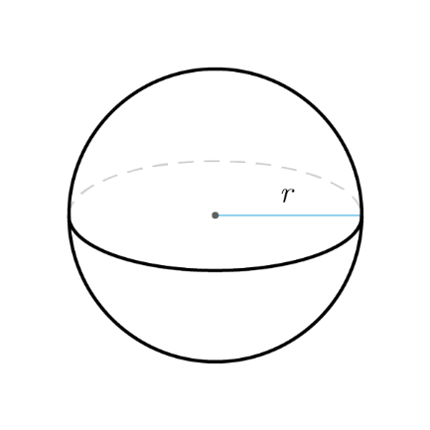

**Cálculo de área y volumen de una esfera.**

Para calcular el area de una esfera desarrollaremos la siguiente formula:

$A=4* π* r^{2}$

Para hallar el volumen aplicaremeos la siguiente formula:

$V =\frac{4}{3} * π* r^{3}$

**Cálculo de área y volumen de un cono truncado.**

Para calcular el área total primero se debe definir el área lateral, área de la base mayor y área de la base menor así:

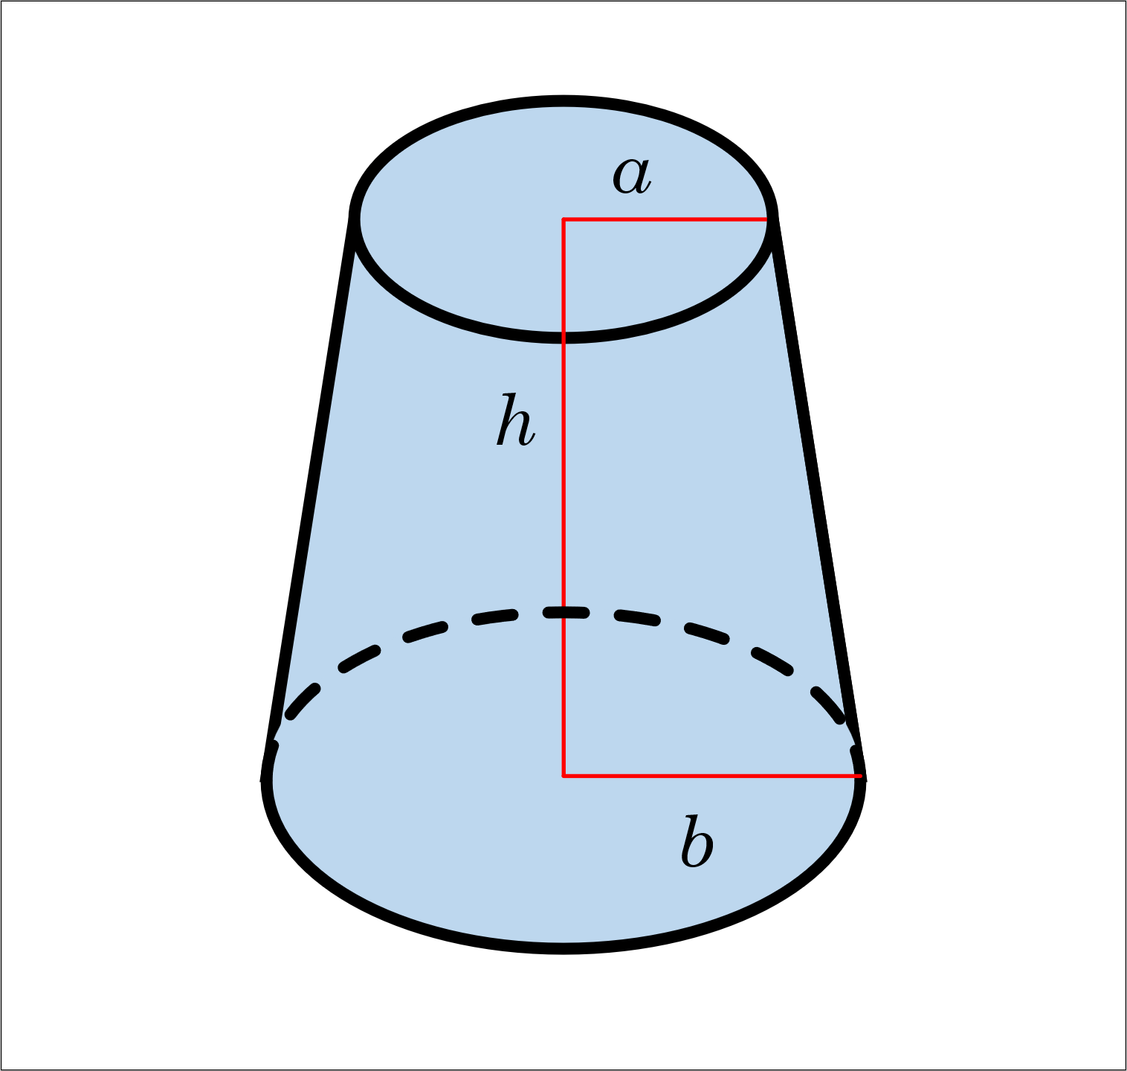

**Imagen tomada de: https://www.geometrybasic.com**

Area lateral = pi * geratriz * (radio mayor + radio menor).

AL = $π$* g * ( R + r ) Base Mayor = * R2

Base menor = $π$ $r^{2}$

*

AT $=π*g*\left(R+r \right)+ π*R^{2}+ π*r^{2}$

Para hallar el volumen aplicaremos la siguiente formula:

$$V=\frac{ π*h*( R^{2}+r^{2}+R*r )}{3}$$

**Cálculo de área y volumen de un cilindro.**

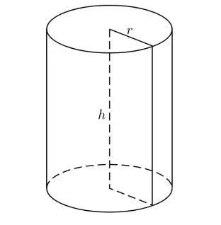

**Imagen tomada de: https://t1.uc.ltmcdn.com/**

Procederemos a aplicar la siguiente fórmula para hallar su área.

$A=2*π*r ( r+h )$

Para hallar el volumen sin conocer el área de la base, procederemos con la siguiente formula.

$$V= π*r^{2}*h$$

Y si conocemos el área de su base $V= Ab*h$

1. **Grafique el sólido regular y asigne valores numéricos, con sus respectivas unidades de medida.**

5 cm

12 cm

6 cm

5 cm

2 cm

cilindro

Cono truncado

*A $=245 cm²$*

7 cm

*A $=778.8 cm²$*

$$V=244.4 { cm}^{3}$$

$$V=1186.8 { cm}^{3}$$

$A=533.8 cm²$

$$V= 942.4 { cm}^{3}$$

**Área y volumen de un triángulo truncado**

**Área**

AT $=π*g*\left(R+r \right)+ π*R^{2}+ π*r^{2}$

AT $=153.9 cm²+78.5 cm²+12.5 cm²$

AT $=π*7 cm*7 cm+ π*{25 cm}^{2}+ π* {4 cm}^{2}$

AT $=π*7 cm*\left( 5 cm+2 cm \right)+ π*{( 5 cm )}^{2}+ π*{\left( 2 cm \right)}^{2}$

AT $=245 cm²$

**Volumen**

$$V=\frac{ π*h*( R^{2}+r^{2}+R*r )}{3}$$

$$V=\frac{ 18.8 cm * 39 cm² ) }{3}$$

$$V=\frac{ {733.2 cm}^{3} }{3}$$

$$V=\frac{ π*6 cm*( \left(5 cm \right)²+{\left(2 cm\right)}^{2}+5 cm*2 cm )}{3}$$

$$V=244.4 { cm}^{3}$$

$$V=\frac{ 18.8 cm ( 25 cm²+4 cm²+10 cm² ) }{3}$$

**Área y volumen de un cilindro**

**Área Volumen**

$$V= π*( 5 cm )²*12 cm$$

$$V= π*r^{2}*h$$

$A=2*π*r ( r+h )$

$$V= 942.4 { cm}^{3}$$

$$V= π*25 cm²*12 cm$$

$A=533.8 cm²$

$A=31.4 cm * 17 cm$

$A=2*π*5 cm (5 cm+12 cm )$

Podemos concluir que el recipiente tiene un área total de y puede contener un total de

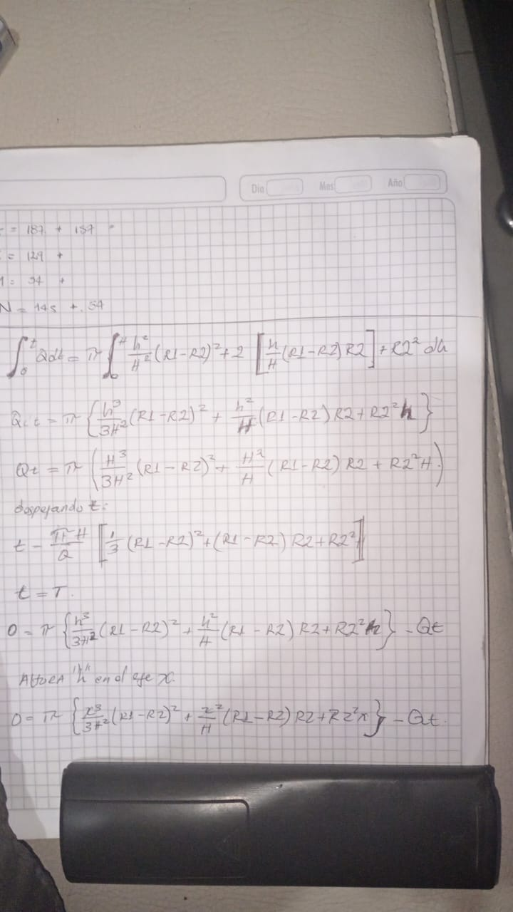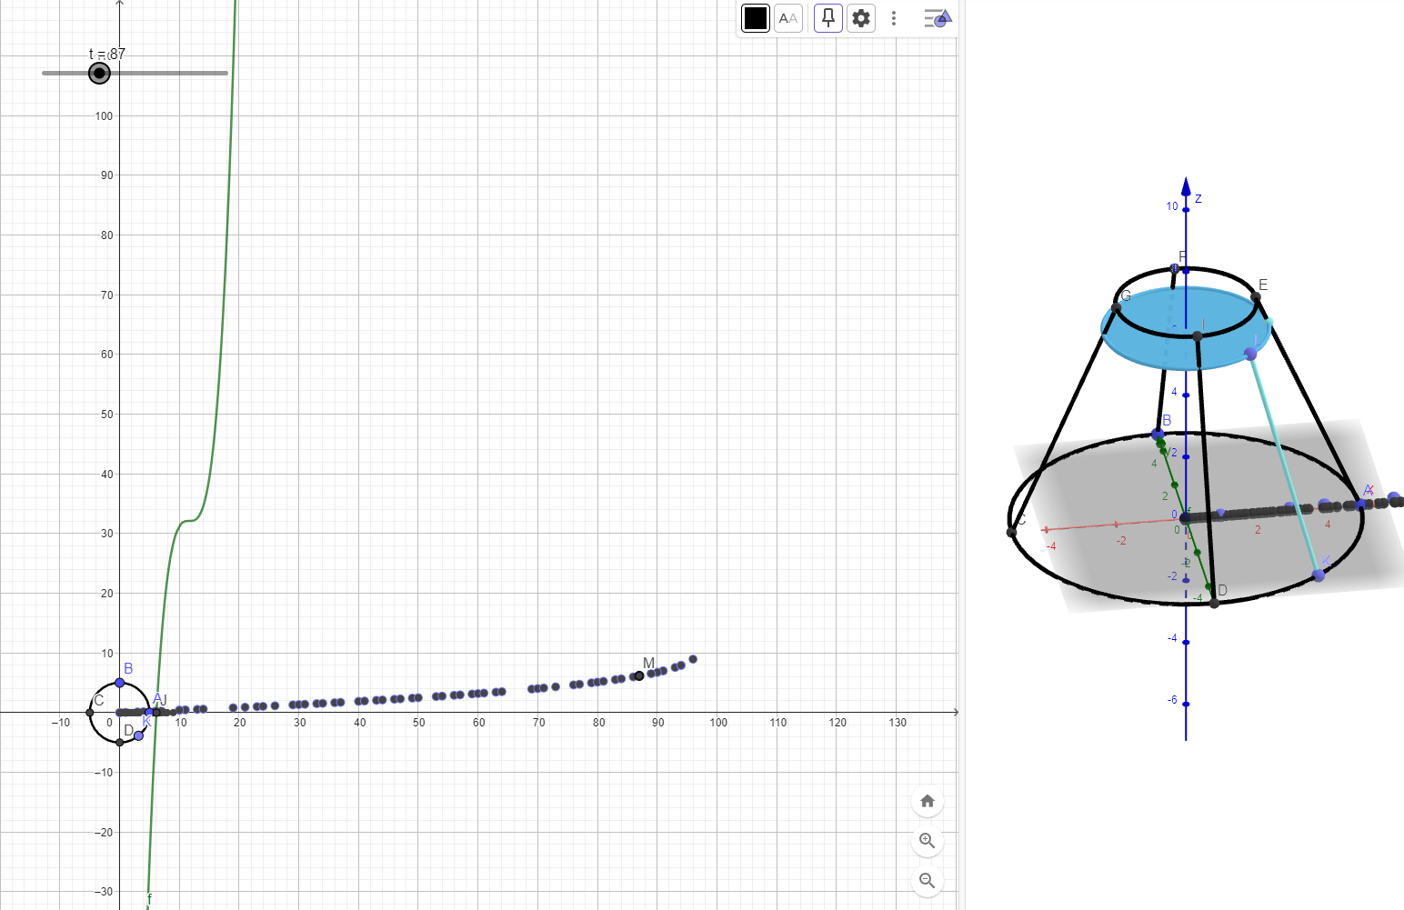Graficación de tiempo de llenado de la parte del cono truncado!